…../…../2021

YÜZ YÜZE STAJ YAPACAK ÖĞRENCİLER İÇİN BEYAN FORMU

Sakarya Üniversitesi Sanat Tasarım ve Mimarlık Fakültesi Mimarlık Bölümü …………………..numaralı öğrencinizim. 2020-2021 Bahar Döneminde aşağıda bilgileri verilen işletmede yüz yüze staj yapmak istiyorum. İş yerindeki COVİD-19 risklerine yönelik ekte yer alan bilgilerle bilgilendirildiğimi ve alınması gereken kişisel tedbirlere uyacağımı, işyerinin herhangi bir nedenle kapanması durumunda ilgili staj birimine bilgi vereceğimi beyan ederim.

Ad Soyad

İmza

TC Numarası
Öğrenci Numarası
Fakülte
Program
İletişim Tel
İşletme Adı
İşletme Adresi
İşletme Tel

Çalışma Ortamlarında COVİD-19 Tedbirleri

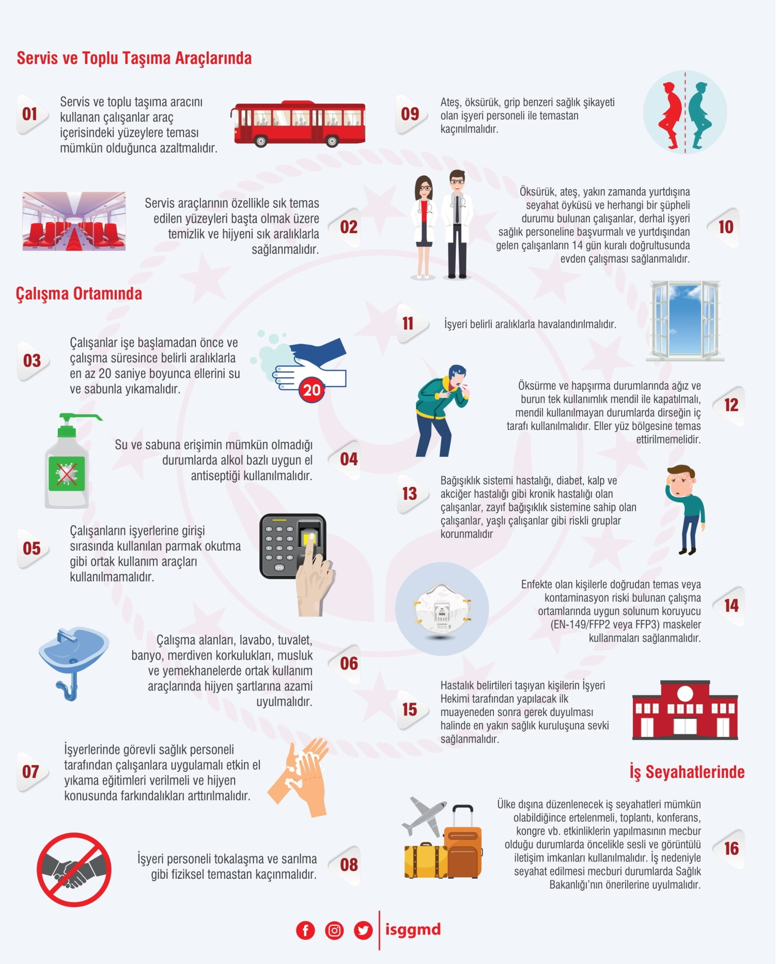
Ad :
Soyad :
Tarih :
İMZA :

